Жич:

* I-II улиралд үзсэн сэдвийн хүрээнд сэргээн унших
* Сэдэвтэйгээ холбогдуулан дараах даалгаврыг гүйцэтгээрэй.
* Гүйцэтгэхдээ өөрт ачаалал багтайгаар дөрвөн долоо хоногт хуваан гүйцэтгэх
* Сурах бичиг, хичээлийн дэвтэрээ ашиглах
* Багш С.Пүрэвсүрэн утас:99774061

**ГАЗАРЗҮЙ 8 АНГИ**

**А - хувилбар**

1. Нөхөж бич. \ 1 оноо \Монгол орон ..............тивд............ км талбай эзлэн оршдог нь дэлхийн хуурай газрын бараг 1 хувьтай тэнцэнэ.
2. Монгол орны өмнө захын цэг аль нь вэ? \ 1 оноо \

А. Өвөрхөшөөтийн булаг В. Монгол Шарын даваа

С. Таван Богдын Мааньт D.Орвог Гашууны Бор толгой

1. Масштабыг бичиглэх хэлбэрээр нь ангилсан бүдүүвчийг гүйцээж нөхөөрэй. \ 1 оноо \

Масштаб Тоон Масштаб ? Шугаман

1. Доорх өгөгдлүүдийг уншаад зөв өгүүлбэрийг олж дугуйлаарай. \ 1 оноо \

|  |  |
| --- | --- |
| 1 | Монгол орон Ази тивийн төв хэсэгт уртрагийн дагуу сунаж тогтсон |
| 2 | Манай орны хамгийн баруун захын цэг нь Баян-Өлгий аймгийн нутагт оршдог |
| 3 | Манай улс Казакстан, Румын, Хятад ,Франц улстай нэг өргөрөгт оршино |
| 4 | Монгол орны Төв цэг нь Өвөрхангай аймагт байдаг. |

1. Тоогоор тэмдэглэсэн аймгуудыг нэрлэ.\ 2,5 оноо \

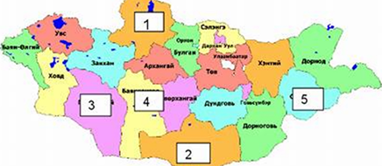

1. Конус тусгагыг дүрслэн зур \ 2 оноо \
2. .Дараах хотуудыг зүүнээс баруун тийш бичсэн зөв хувилбарыг сонгоно уу.\ \ 2 оноо \

1. Алтай

2. Баруун-Урт

3. Арвайхээр

4. Чойр

А. 1-4-2-3

B. 3-1-2-4

1. Дараах аймгийг орших нүүрсний орд газартай нь зөв харгалзуулсаныг сонгоно уу? \ 2 оноо \

|  |  |  |  |
| --- | --- | --- | --- |
|  | Орд газрын нэр |  | Ашигт малтмалын төрөл |
| 1 | Тавантолгой | а | уран |
| 2 | Мардай | б | Зэс |
| 3 | Бороо | в | алт |
| 4 | Цагаан суварга | г | Чулуун нүүрс |

A. 1а, 2в, 3г, 4б B. 1в, 2а, 3б, 4г

C. 1г, 2а, 3в, 4б D. 1б, 2г, 3в, 4а

1. Манай оронд яагаад өвөл тунадас бага цасан бүрхэвч нимгэн тогтдог нь вэ?тайлбарлаарай. \ 2 оноо \
2. Монгол орны гол мөрдийн ай савын зургаас дугуйгаар тодруулж тэмдэглэсэн ай савыг нэрлэн, онцлогийг жишээ гарган тайлбарлана уу?\ 3 оноо \

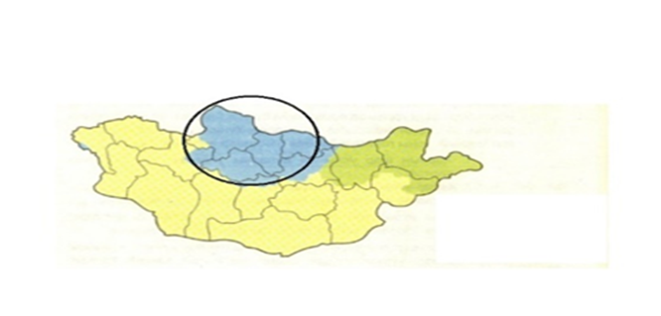

**Б-Хувилбар**

1. Нөхөж бич

......................нуруу нь нутгийн баруун хэсэгт Таван богдоос Хөрх уул хүртэл баруун хойноос зүүн урагшаа 1800 км үргэлжлэх залуу атираат уулс юм.

1. Өвөрхангай аймгийн Бүрд сумын нутагт 1-ын тоогоор ямар газрыг тэмдэглэсэн байна вэ?

A. Өвөрхөшөөтийн булаг

B. Хүйсийн найман нуур

C. Эрдэнэзуу хийд

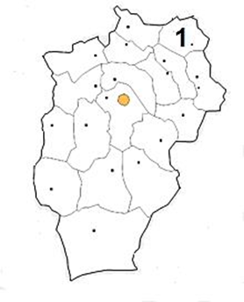

1. Монгол орны зүүн захын цэг аль нь вэ?

А. Монгол Шарын даваа В. Өвөрхөшөөтийн булаг С. Орвог Гашууны Бор толгой

D. Таван Богдын Мааньт уул Е. Соёлз уулын Модтой Хамар .

1. 1: 12 000 000 –ын тоон масштабыг нэрлэсэн масштаб болгон бичсэн зөв хувилбарыг сонгоно уу?

A 1 см-т 12 км

B 1 см-т 120 км

C 1 см-т 1200 км

D 1 см-т 12000 км

1. Цилиндр тусгагийн дүрслэн зур.
2. Баруунаас зүүн тийш эрэмблэн бич.

1. Хангайн нуруу 3. Алтайн нуруу

2. Хөвсгөл 4. Хэнтий нуруу

1. Монгол орны стратегийн орд газрыг ашигт малтмалын төрөлтэй зөв харгалзуулсаныг сонгоно уу

|  |  |  |  |
| --- | --- | --- | --- |
|  | Аймгийн нэр |  | Орд газрын нэр |
| 1 | Дорнод | а | Шивээ- Овоо |
| 2 | Өмнөговь | б | Адуунчулуун |
| 3 | Говьсүмбэр | в | Нарийнсухайт |
| 4 | Багануур | г | Төв |

A. 1в, 2б,3а,4г B. 1а, 2в, 3б,4г

C. 1б, 2а, 3в,4г D. 1б, 2в, 3а,4г

1. Уур амьсгалын дулаарлын сөрөг үр дагавараас нэрлэ. А ................ В .................. С ............... D ...............
2. Цэвдэг гэж юу вэ?Цэвдэгт хөрсөнд дээр барилга байгууламж барих нь ямар үр дагавартай вэ?
3. Монгол орны гол мөрдийн ай савын зургаас дугуйгаар тодруулж тэмдэглэсэн ай савыг нэрлэн, онцлогийг жишээ гарган тайлбарлана уу.

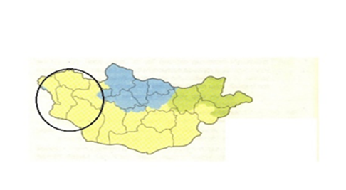

**В-Хувилбар**

1. Нөхөж бич Монгол орны нийт газар нутгийн ..........хувь нь цөлжилтөнд өртөх магадлал ихтэй,41 хувь нь цөлжилтөнд өртөмтгий хуурай,хагас хуурай бүсэд оршдог.
2. Аймгийг төвийн хамт нэрлэн бич.

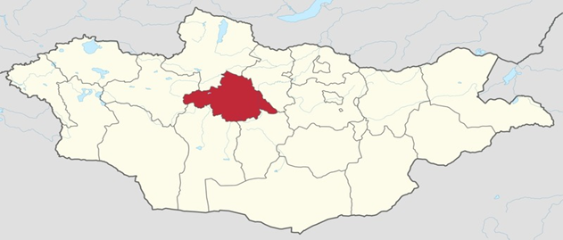

1. Монгол орны хойд захын цэг аль нь вэ?

А. Монгол Шарын даваа В. Өвөрхөшөөтийн булаг С. Орвог Гашууны Бор толгой

D. Соёлз уулын Модтой Хамар Е. Таван Богдын Мааньт уул.

1. Баяд, дөрвөдүүд аль аймагт оршин суудаг вэ?A. Ховд B. Увс

C. Баян-Өлгий D. Завхан

1. Азимут тусгагийг дүрслэн зур
2. Төв Азийн гадагш урсгалгүй ай савд хамаарагдах голуудаас нэрлэ.

А................... В...................... С.....................

1. Хүснэгтийг гүйцээ.

|  |  |  |  |
| --- | --- | --- | --- |
|  | **Уулсын систем, нуруу** | **Оргил** | **Өндөр, дтд (м )** |
| 1 | Монгол Алтай | Хүйтэн | 4374 |
| 2 |  | Мөнхсарьдаг |  |
| 3 |  |  | 4021 |
| 4 |  | Асралт хайрхан |  |

1. Монгол орны уур амьсгал бүрэлдэхэд нөлөөлсөн хүчин зүйлсийг нэрлэ.

A B C D

1. Мөнх цастай уулнаас эх авсан голууд зун бороо ороогүй үед ч гэнэт үерлэдэг. Яагаад вэ? тайлбарла.
2. Монгол орны гадаргын усны ай сав ба хагалбар заагийг зурагт тэмдэглэ.

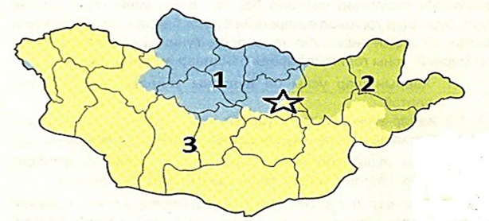

**Г- Хувилбар**

1. Нөхөж бич. Монгол орны газарзүйн ихэнх зургийг ........................тусгагаар зурдаг.
2. Аймгийг төвийн хамт нэрлэх.

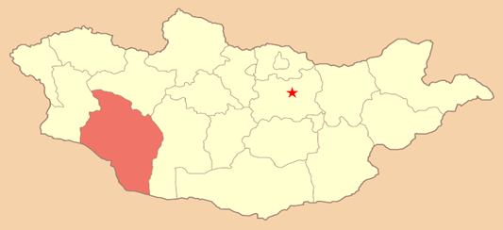

1. Хэнтий нурууны ноён оргилыг сонгоно уу. А. Отгонтэнгэр В. Хорьдол хайрхан С. Асралт хайрхан
2. Доорх газрууд ямар онцлогтой вэ? A. Баянхонгор аймгийн Эхийн гол ......................................... B. Увс аймгийн Зүүнговь .........................................
3. Номхон далайн ай савын гол мөрдийг нэрлэ.

A......... B....... C........ D............

1. Хүснэгтийг нөх.

|  |  |
| --- | --- |
| **Улирал** | **Даралт** |
| Зун |  |
| Намар |  |
| Өвөл |  |
| Хавар |  |
|  |  |

\ их 1022-1054гПа , бага 1000-1008гПа, буурах хандлагатай, ихсэх хандлагатай\

1. Дорнод аймгийн Чулуунхороот,Гурванзагал,Дашбалбар сумын нутгийг дамнан 103016 га талбайг хамарсан дархан цаазат газрыг нэрлэ.
2. Дараах уулсыг хамрагдах уулсын тогтолцоонд зөв харгалзуул.

А.Алтай 1.Баяны нуруу

Б.Хангай 2. Богд уул

В.Хэнтий 3. Хөх сэрх

Г.Хөвсгөл 4.Булнай

1. Дараах зургийг ажиглаад даалгавруудыг гүйцэтгэ.

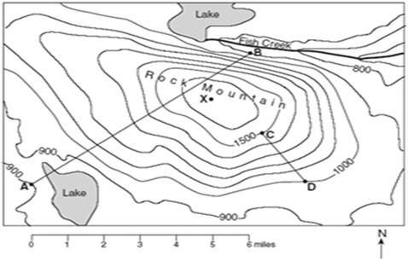

A. C,D цэгийн Хаяалбарын хоорондын зөрүүг олно уу?

B. Уулын аль хажуу эгц цавчим, аль хажуу налуу байна вэ?

1. Оюутолгой ,Тавантолгой,Асгат, Эрдэнэтийн орд газруудыг зурагт тэмдэглэ.

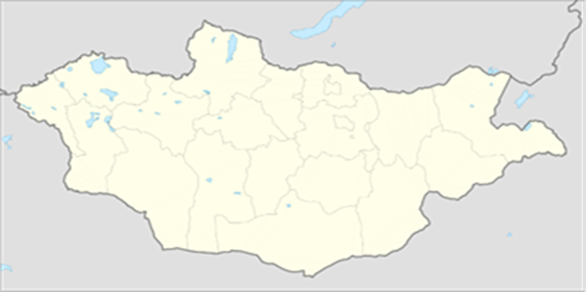

Д ХУВИЛБАР

1.Нөхөж бич.

.................... нуруу нь Монгол орны төв хэсэгт оршино.

2. Аймгуудыг төвтэй нь тохируул

1. Өмнөговь a. Сүхбаатар

2 Өвөрхангай b Чойр

3 Говь-Сүмбэр c Арвайхээр

1. Сэлэнгэ d Даланзадгад

3.Монгол орны захын 4 цэгийг тэмдэглэ.

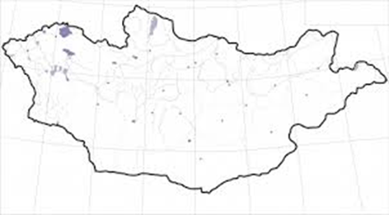

4.Монгол улсын нутаг дэвсгэрийн хэмжээ 1564116 км.кв ба 1918 онд 647500 хүн амтай байсан бол хүн амын нягтшилыг олно уу?

• A. 1,7

• B. 0,4

• C. 1,5

• D. 0,1

5. Завхан аймагтай хил залгах аймгуудыг зөв сонгоно уу.

A. Хөвсгөл, Архангай, Баянхонгор, Говь-Алтай, Баян-Өлгий

B. Хөвсгөл, Архангай, Баянхонгор, Говь-Алтай, Ховд, Увс

C. Хөвсгөл, Архангай, Баянхонгор, Говь-Алтай, Ховд, Хэнтий

D. Хөвсгөл, Àрхангай, Баянхонгор, Говь-Алтай, Ховд, Өвөрхангай

1. Монгол Алтайн нуруу, Говь-Алтайн нуруу ямар нуруугаар тусгаарлагддаг вэ?

A. Цастын нуруу B. Мөнххайрхан

C. Тарвагатайн нуруу D. Гичгэний нуруу

1. Монгол оронд 20 гаруй мөнх цаст уул орших бөгөөд өндөр ууланд мөнх цас тогтох гол шалтгаан юу вэ? тайлбарла.
2. Хүснэгтийг нөхөх.

|  |  |
| --- | --- |
| **Улирал** | **Температур** |
| Зун |  |
| Намар |  |
| Өвөл |  |
| Хавар |  |
|  |  |

\ 15С-25С , -15С- (-25С ) ,ихсэх хандлагтай ,багасах хандлагатай \

9.Манай оронд яагаад өвөл тунадас бага цасан бүрхэвч нимгэн тогтдог нь вэ?тайлбарла.

10.Байгалийн бүсийг нөхөж бич.

|  |  |
| --- | --- |
| **Байгалийн бүс** | **Байгалийн нөхцөл** |
|  | Нэн хуурай тунадас 50 мм –ээс бага |
|  | Зүүн хэсгээрээ гандуу,тунадас 200-300 мм |
|  | Өндөр уулсаар нэн хүйтэн,тунадас 300-500мм |
|  | Нэн хуурай ,тунадас 100-200мм |

**Е -Хувилбар**

1. Дараах нэр томьёо ба тоон утгыг тайлбарла. А.8158 км.................. В. Тарваган дахын овоо ............. C.1124 км ................. D. Мааньт уул .............................
2. Дараах масштабыг нэрлэсэн масштаб болгоно уу? А.1: 2500 000 В.1: 10 000 000
3. Нөхөж бич

................ гол Номхон далайн ай савын гол мєрд дотор уртын хэмжээгээр тэргvvн байранд ордог. Уг гол монголын Дорнод хэсэг хэд хэдэн аймгийннутгийг дамжин урсаж улмаар тус улсын хилээс гадагш гарч Далай нууртцутгадаг.

1. 2,5,10,13 Тоогоор тэмдэглэсэн аймгуудыг нэрлэ.

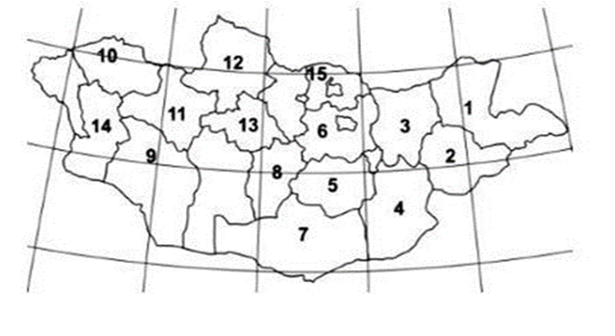

1. Монгол орон Ази тивд ХӨ 41 грдус 35мин – 52 градус 09 мин хооронд оршдог. Манай орны хойд захын цэгээс өмнөд захын цэг хүртэл өргөргийн хэдэн градусын зөрөө байдаг вэ?

A. 10 градус34минут

B. 15 34

C. 20 34

D. 30 34

1. Тусгай хамгаалалттай газар нутгийн ангиллыг схемээр илэрхийл.
2. Тохируул 1. Буриад,барга а.Увс

2.Үзэмчин б.Ховд

3.Дөрвөд в.Дорнод 4.Захчин г.Сүхбаатар

1. L-47 хуудасны хойд талд ямар нэртэй хуудас залгадаг вэ? А. М-47 В.L-48 C.N-50
2. Билгийн тооллын хэдний сар вэ?



А. Хуучдын хорин найман

В. Шинийн нэгэн

С. Шинийн найман

D. Хуучдын хорин

Е. Шинийн арван таван

1. Байгалийн төрх байдлыг голлон ургадаг ургамалтай нь зөв тохируулаарай.

|  |  |  |  |
| --- | --- | --- | --- |
| 1 | Говь | a | Гацуур |
| 2 | Тайга | b | Заг |
| 3 | Хээр | c | Арц |
| 4 | Таг | d | Ерхөг |

**Ё –Хувилбар**

1. Нөхөж бич Монгол орны хөрс ерөнхийдөө ................хөрстэй боловч Халх голын сав, Орхон Сэлэнгийн адаг орчмоор чуулуугүй хөрстэй .
2. Тоогоор тэмдэглэсэн аймгуудыг төвийн хамт нэрлээрэй.

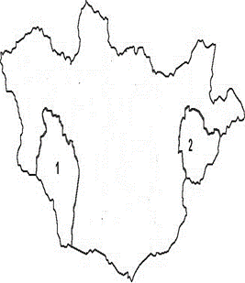

1. Монгол улсын ойн сан 140 гаруй зүйлийн мод,сөөгөөс бүрддэг.Голлон ургадаг моддыг нэрлэ. А ................ В .................. С ............... D ...............
2. Монгол орны томоохон нуурууд болох Увс,Хяргас, Хар -Ус,Дөргөн,Бөөнцагаан,Орог,Улаан,Таацын цагаан нуурууд хаагуур тархсан бэ?
3. Дефляци гэж юу вэ?
4. Дараах гол мөрдөөс хойд мөсөн далайн ай савд хамрагдах голуудыг сонгоно уу?

Шишгэд, Эг, Орхон

Онон, Орхон, Тэс

Хэрлэн, Халх, Эг

Байдраг, Шишгэд, Бодонч

1. Байгалийн бүсийг нөхөж бич.

|  |  |
| --- | --- |
| **Байгалийн бүс** | **Байгалийн нөхцөл** |
|  | Нэн хуурай тунадас 50 мм –ээс бага |
|  | Зүүн хэсгээрээ гандуу,тунадас 200-300 мм |
|  | Өндөр уулсаар нэн хүйтэн,тунадас 300-500мм |
|  | Нэн хуурай ,тунадас 100-200мм |

\ Ойт хээр,хээр,говь , цөл \

1. Дэлхийн байгаль хамгаалах сангийн хамгаалатад бүртгэгдсэн бүс нутгуудыг нэрлэ.

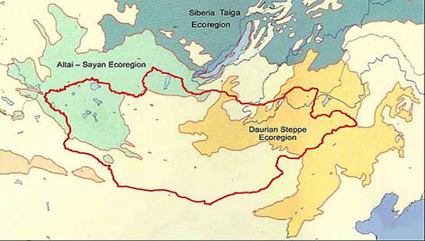

1. Асралтхайрхан уул нь д.т.д 2800 м өндөртэй .....................нурууны ноён оргил юм.

A. Хангайн нуруу B. Алтайн нуруу

C. Говь-Алтайн нуруу D. Хэнтий нуруу

10.Манай оронд жилд дунджаар хэдэн мм тунадас унадаг вэ? A. 100-150 B. 150-200 C. 200-220 D 250-300